Informe de responsabilidades
La subida de este documento firmado al repositorio es obligatoria para acceder a la sustentación y debe hacerse a más tardar el día anterior a la misma. Es obligatorio solo para entregas en pareja.

Nombre del componente desarrollado (clase , métodos o funciones) | Descripción breve de dicho componente | Porcentaje de complejidad respecto al desarrollo global | Desarrollador principal (nombre de sólo una persona)
anfitrion.txt  historico.txt | Archivo de texto plano que  contiene la información  de los anfitriones y el  histórico(contiene la información  de los residentes después  del haber usado el servicio) | 10% | Angel Ramirez
huesped.txt  Reservaciones.txt  Alojamiento.txt | Archivo de texto plano que  contiene la información  de los huésped,reservaciones  y los alojamientos | 15% | Luis Edwin Gutierrez
fecha.cpp  fecha.h | Se encuentran la implementación de los métodos y atributos de la clase fecha, permitiendo validar un fecha y operar | 15% | Luis Edwin Gutierrez
UdeaStay.cpp  UdeaStay.h | Se encuentran la implementación de los métodos y atributos de la clase udeastay, permitiendo gestionar las diferentes clases | 15% | Luis Edwin Guierrez
anfitrion.cpp  anfitrion.h | Se encuentran la implementación de los métodos y atributos de la clase anfitrión | 15% | Ángel Ramirez
Menu.cpp  Menu.h | e encuentran la implementación de los métodos y atributos de la clase Menu, despliega el menu de opciones | 15% | Ángel Ramirez
Huesped.cpp  Huesped.h | Se encuentran la implementación de los métodos y atributos de la clase huesped | 15% | Luis Edwin Gutierrez

Tabla resumen

Nombre del integrante  (Una fila por integrante del equipo) | Nombre de todos los componentes desarrollados | Porcentaje total desarrollado  (la suma de los ítems es 100)
Luis Edwin Gutierrez | huesped.txt  Reservaciones.txt  Alojamiento.txt  fecha.cpp  fecha.h  UdeaStay.cpp  UdeaStay.h  Huesped.cpp  Huesped.h | 60 %
Ángel Ramirez | anfitrion.txt  historico.txts  anfitrion.cpp  anfitrion.h  Menu.cpp  Menu.h | 40%
 | Total | 100%

Nombre y firma autógrafa del integrante 1:Luis Edwin Gutierrez_______ 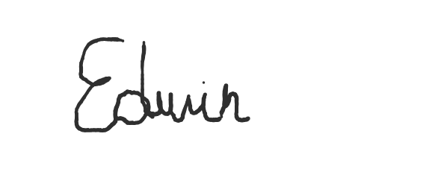 Nombre y firma autógrafa del integrante 2:Ángel Ramirez_______

Nota: La repartición de responsabilidades especificada en este formato no exime a ninguno de los miembros del equipo de la responsabilidad de conocer y explicar el análisis y diseño de las estrategias que fundamentan toda la solución entregada.

